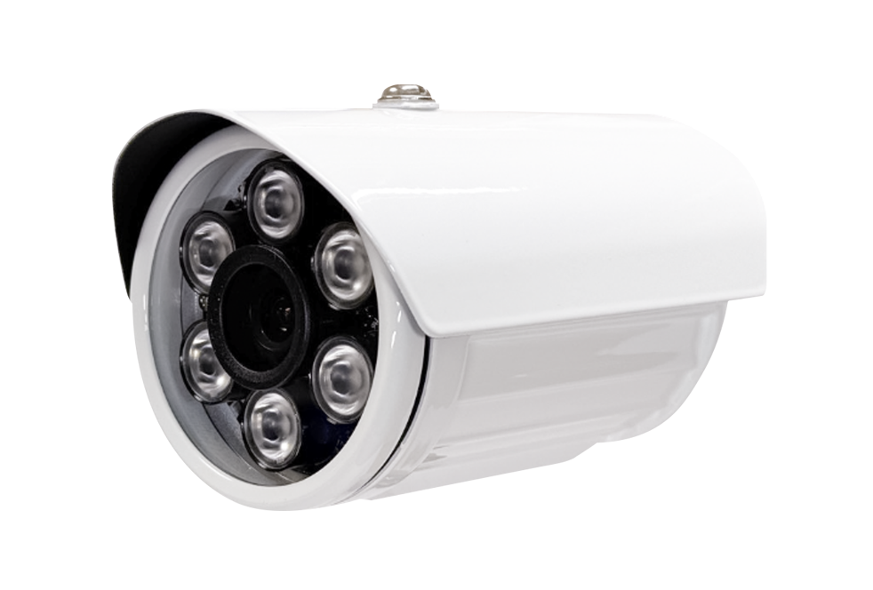


2MP 紅外線

槍型類比攝影機
型號 : UOI-323W

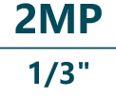


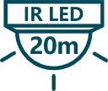

產品特色
- 2MP 1/3" CMOS 攝像元件，清晰高畫質
- 最大輸出 1080P@25fps / 30fps
- 同軸電纜、RJ45網路絞線傳輸
- 七合一(可降720P)可選擇AHD/TVI/CVI/CVBS輸出
- 內建6顆紅外線照明，最大照明距離：20 m
- 內建IR CUT濾光鏡片，日夜同焦更精確
- 支援數位寬動態
- IP68防水防塵等級


產品規格
型號: UOI-323W

影像感應裝置 | 1/3“CMOS 2MP
系統 | NTSC/PAL
影像幀率 | 1080P@25fps / 30fps
解析度 | 1920(H)x1080(V)
最低照度 | 0.01Lux@(F1.2，AGC ON)、0 Lux (紅外線)
快門時間 | 自動
鏡頭 | 4mm、6mm 固定鏡頭
日夜切換 | ICR自動切換
同步化 | 內部同步
影像設置 | 對比度/銳度/飽和度/數字降噪/視頻制式/數字寬動態
日夜模式 | 紅外線/內部自動/彩色/黑白
白平衡 | 自動跟蹤白平衡/手動白平衡
OSD選單 | UTC功能
寬動態 | 數位寬動態
降噪 | 2D、3D降噪
功能 | 亮度、曝光模式、增益
影像輸出 | AHD/TVI/CVI/CVBS介面
紅外線範圍 | 6陣列式 LED，約20m
電壓 | DC 12V ±20%
工作溫濕度 | -20°~ +60°C，相對濕度90%
防護等級 | IP68
材質 | 金屬
尺寸 | 73 X 77 X 135mm


產品尺寸
型號: UOI-323W
單位 : mm［inch］

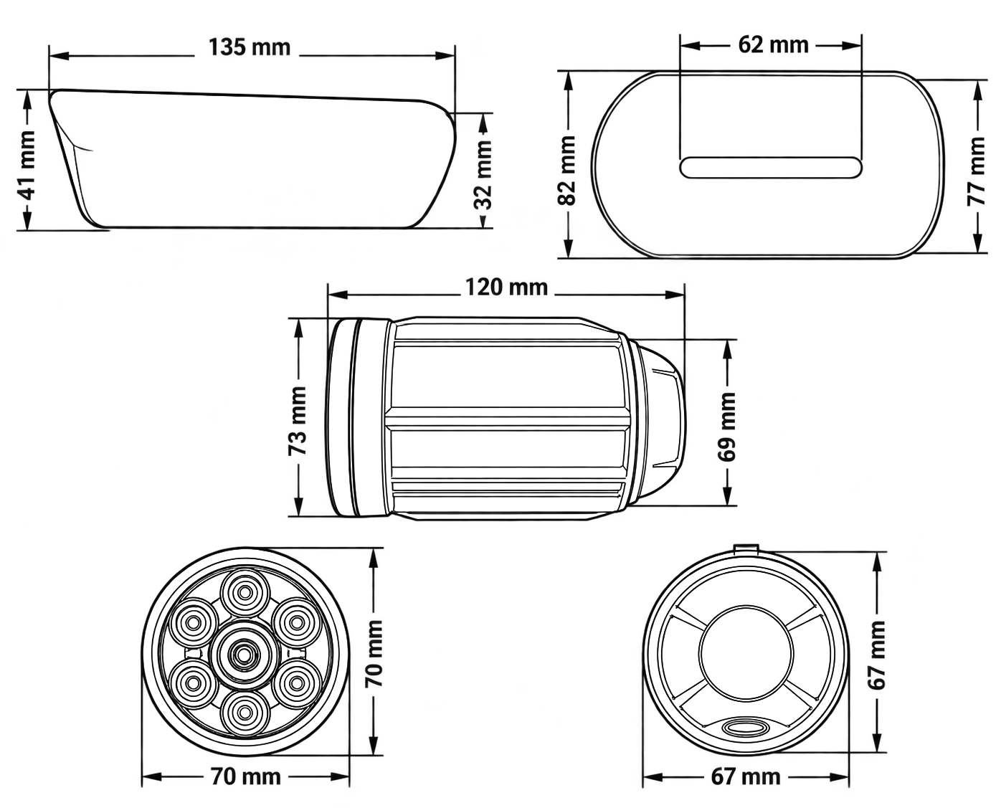

※ 型錄規格若與實機不符，以實機為準。
※ 公司保留修改此規格之權利，修改後不另行通知，實際內容請隨時來電洽詢。

V2610.0

